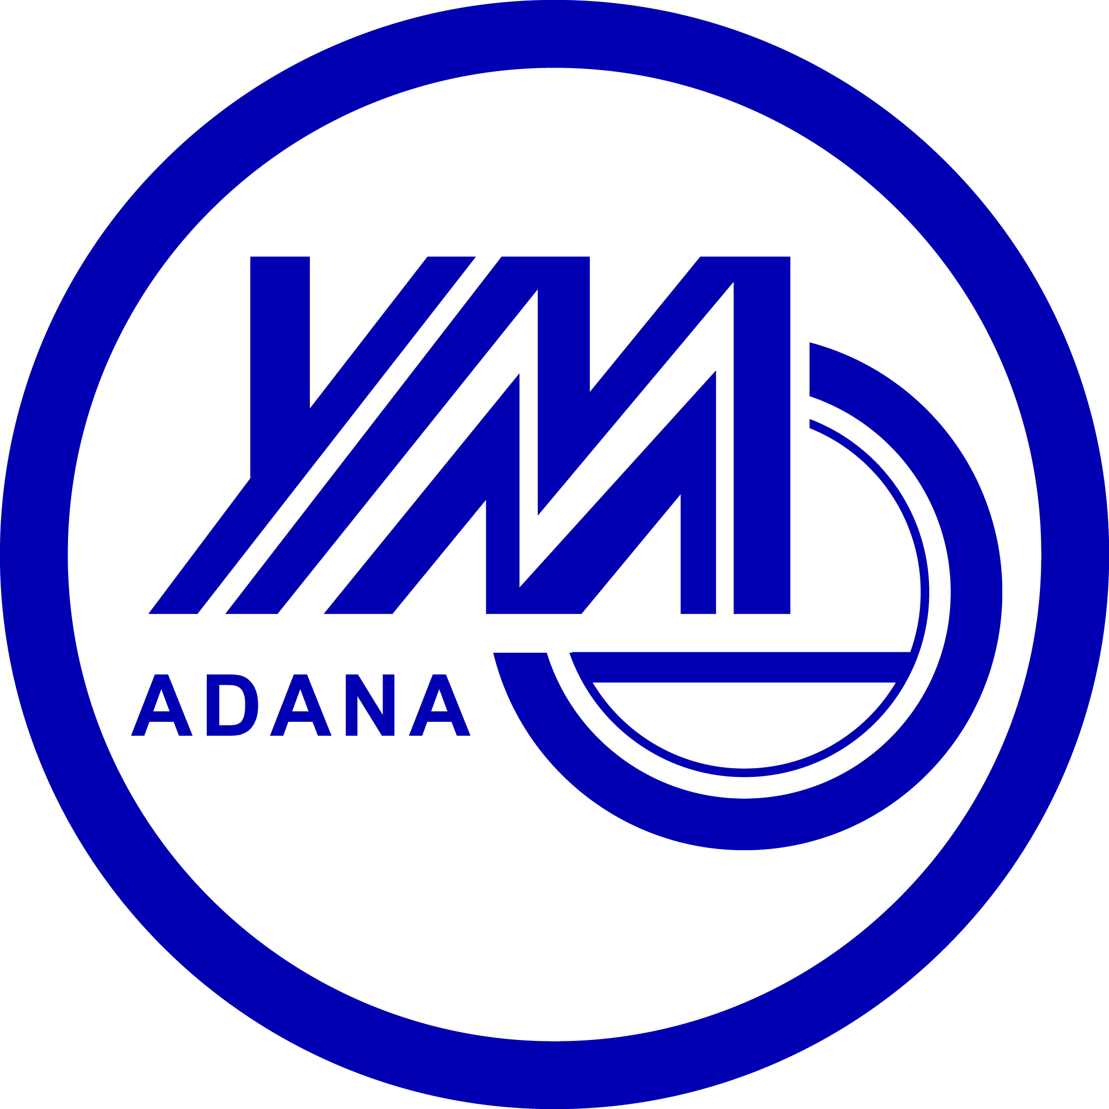

ADANA YMM ODASI FAALİYET RAPORU

(2016 – 2019)

- ADANA YEMİNLİ MALİ MÜŞAVİRLER ODASI

  - Oda Başkanı’nın Sunuşu
Değerli meslektaşlarım;
İçinde bulunduğumuz sosyal ekonomik ve siyasi konjonktüre rağmen Yeminli Mali Müşavirler olarak üzerimize düşen görev ve sorumlulukları büyük bir kararlılıkla yerine getirmenin haklı gururunu yaşıyoruz. Yaşadığımız 30 yıla baktığımızda mesleğimizin nerelerden nerelere geldiği nasıl mücadeleler verildiği net bir biçimde zihinlerimizdedir.Aynı mücadele azmi ile çalışmalarımıza devam etmek bize düşen en önemli vazifedir.

Odamızın 2016-2019 dönemleri arasındaki çalışmalarımızı kapsayan faaliyetlerimiz özetle aşağıdaki gibi olmuştur.
Odamız Yönetim Kurulu 2016-2019 yılı hizmet dönemlerinde belirli aralıklarla toplantılar düzenleyerek gündem konularını görüşmüş ve söz konusu konular ile ilgili gerekli kararlar almıştır.
Çeşitli zamanlarda Maliye Bakanlığı ve TÜRMOB ile görüşmeler yapılmış, Yönetim Kurulumuzun da hazır bulunduğu Yeminli Mali Müşavirler Oda Başkanları toplantılarında alınan karalar üyelerimizle paylaşılmıştır.
Yerel ve Ulusal yayın organlarında gerek Odamız gerekse de Yeminli Mali Müşavirlik mesleğini tanıtıcı yayınlara iştirak edilmiş ve Odamızın en üst düzeyde temsili sağlanmıştır.

Misyonumuz
Üyelerimizin mesleklerini en iyi şekilde icra etmeleri için mesleki gelişimlerini sağlayacak eğitim ve danışmanlık hizmetlerini vermek. İşletmelerde faaliyetlerin ve işlemlerin sağlıklı ve güvenilir bir şekilde işleyişini sağlamak, faaliyet sonuçlarını ilgili mevzuat çerçevesinde denetlemeye, değerlendirmeye tabi tutarak gerçek durumu ilgililerin ve resmi mercilerin yararlanmasına tarafsız bir şekilde sunmak ve yüksek mesleki standartları gerçekleştirmek
Yeminli Mali Müşavirlik mesleğinde, araştıran, bilgi üreten, öncü kurum olmak.
Vizyonumuz
Ekonominin unsurlarını toplum adına denetleyen üyelerimizi, ülkemizde ve uluslararası düzeyde saygın bir konuma getirmektir.
  - Temel Bilgiler

    - Yönetim Kurulu 1.1.2 Disiplin Kurulu

Başkan : Okan ÖZANDAÇ Başkan : Mevlüt GÖKTÜRK
Başkan Yardımcısı : Kemal ALTUNAY Başkan Yardımcısı : Yılmaz UÇAK
Sekreter : İsa KARŞI Üye : Salim KÖYBAŞI
Sayman : Bülent ÇAĞLAYAN Üye : Akif KADEMLİ
Üye : Oğuz Üçler EROL Üye : Mahmut ATLAR

1.1.3 Denetim Kurulu

Başkan : Naci KESKİN
Üye : Halit ARSLAN
Üye : M.Özgür DOĞAN

    - Haksız Rekabetle Mücadele Kurulu 1.1.5 Mevzuat İzleme ve Değerlendirme Kurulu
Başkan : Nevzat BARAK Başkan : Ahmet ALAGÖZ
Başkan Yardımcısı : Adil GÖKALP Başkan Yardımcısı : İbrahim KUMLUCA
Üye : Ünal BUGURCU Üye : M.Hanefi KÜÇÜK
Üye : İshak ŞEN Üye : Zeki BALIK
Üye : Birsen UÇAR Üye : Naci KESKİN
Üye : Zafer KUTLU Üye : Murat YANPAR
Üye : Cumali KÜREÇ Üye : Nazmi GÜRSOY
Üye : Cumali POLAT Üye : CemaL YÜKSELEN
Üye : İbrahim ATAKAN Üye : Aziz SOYAL
Üye : Cengiz TEZEKİ Üye : İlhan KILIÇ
Üye : Ayhan ONAN Üye : Ali TÜMAY
Üye : Ramazan ÇEVİRGEN Üye : Hasan ATMACA
Üye : Nihat CEYLAN Üye : Raci CÜZDAN
Üye : Mustafa TEMUR Üye : Cengiz TEZEKİCİ
Üye : Cihangir ÖZKÖK Üye : Alpaslan YAŞAR
Üye : Emrah ÇIRAK

    - Sosyal Faaliyetler ve Halkla İlişkiler Kurulu 1.1.7 Başvuru ve Değerlendirme Kurulu

Başkan : Naci KESKİN Başkan : Mustafa ÖZGÜVEN
Başkan Yardımcısı : Kemal SAĞ Başkan Yardımcısı : Secattin MARAŞLIOĞLU
Üye : Behçet BOZ Üye : A.Serdar AKSOY
Üye : Cumali POLAT Üye : Davut TAŞDELEN
Üye : İbrahim ATAKAN Üye : M.Özgür DOĞAN
Üye : Sedat KURŞUN Üye : Yüksel BOZDAL
Üye : Ferhat DEMİRKIRAN

    - Etik Kurulu
Başkan : Nevzat BARAK
Başkan Yardımcısı :Birsen UÇAR
Üye : Ünal BULGURCU
Üye : İmam HAKAN
Üye : M.Şerif ÖĞÜN
Üye : Figen KARAİL
Üye : İbrahim YARAN
Üye : Ali TÜRETKEN
Üye : Hüseyin ERYILMAZ
Üye : Hakkı SAYGILI
Üye : Ferhat DEMİRKIRAN
Üye : Sedat BÖCEK
Üye : Ayhan ONAN

    - Oda Temsilcileri

Mersin İl Temsilcisi : İsa KARŞI
Antakya İl Temsilcisi : Kemal ALTUNAY
İskenderun İl Temsilcisi : İbrahim YARAN

    - Danışma Meclisi
Odamız Yönetim Kurulunun çalışma prensiplerinde temel ilke, mesleğe gönül vermiş ve uygulamada gerek misyonu ve gerekse de vizyonuyla mesleğin gelişmesine katkı sunmuş olan tüm mensuplarını danışma meclisi üyesi olarak kabul etmiş ve önemli konularda, tamamını toplamak suretiyle görev yapmaya gayret göstermiştir.

Oda Organizasyon Yapısı
Odamız bünyesinde aşağıda adları belirtilen personeller görev yapmıştır. Bunların içerisinde eğitim durumu nazara alınmak suretiyle Özge TÖR; Genel İdare Müdürü, Saadet KARAKILÇIK; Genel İdare Müdür Yardımcısı olarak görevlendirilmiş, diğer personel Meltem NAMLI ise, sekreterya ve hizmetli statüsüyle çalıştırılmıştır.

    - Üye İstatistik Bilgileri
      - Faaliyet Durumlarına göre

AKTİF ÇALIŞAN ÜYE SAYISI:118
AKTİF ÇALIŞMAYAN ÜYE SAYISI:49

      - 2016-2019 dönemleri arasındaki üye hareketleri

Oda siciline 32 kişi kaydolmuştur, bunlardan 26 tanesi aktif çalışanlar listesine kaydolurken ,6 aktif çalışmayan ve 2 aktif çalışan üyemiz emekliliği sebebiyle Odamızdan ayrılmış olup, 3 aktif çalışan üyemiz vefat etmiştir.

      - Odamıza Kayıtlı Şirket İstatistikleri

Odamıza kayıtlı 26 şirket bulunmakta olup, bunlardan 4 tanesi şube şeklinde kayıt yaptırmıştır.

3. ADANA YEMİNLİ MALİ MÜŞAVİRLER ODASININ FAALİYETLERİ
3.1. Toplantı – Seminer

* 16.06.2016 tarihine Adana Vergi Dairesi Başkanı, Vergi Dairesi Başkanlığı Grup Müdürlerine, ,Vergi Dairesi Müdür Ve Müdür Yardımcılarına, Vergi Müfettişleri Grup Başkanı ve Vergi Müfettişlerine, SGK İl Müdürü ile birlikte Üyelerimize Adana Divan Oteli’nde iftar yemeği düzenlenmiştir.
* 28.07.2016 tarihinde Mersin ilinde Yeminli Mali Müşavirlerin karşılaştığı sorunların çözümüne yönelik Bilgilendirme ve Sorunları Görüşme Toplantısı düzenlenmiştir.
* 04 Ekim 2016 tarihinde Odamızda Adana Vergi Dairesi Başkanı ve Grup Müdürlerinin katılımıyla 6736 sayılı Bazı Alacakların Yeniden Yapılandırılmasına ilişkin kanun ve mesleki sorunların görüşüldüğü toplantı gerçekleşmiştir
* 09 Kasım 2016 tarihinde Odamızda Yeminli Mali Müşavirlik Mesleğinde Haksız Rekabet, Etik Dışı Uygulamalar ve Disiplin Mevzuatı Yönünden Konunun Değerlendirilmesi konulu konferans düzenlenmiştir.
* 07 Aralık 2016 tarihinde Odamızda YMM Dr. Ahmet KAVAK tarafından Dönem Sonu İşlemleri konulu konferans düzenlenmiştir.
* 21.01.2017 ve 10.02.2017 tarihleri arasında sosyal sorumluluk projesi altında Odamızda 3568 Sayılı kanun kapsamında Yeminli Mali Müşavirlik mesleği hakkında YMM Okan ÖZANDAÇ tarafından; KDV iadeleri Uygulaması hakkında YMM Cumali POLAT tarafından; Tam Tasdik Denetim Uygulaması hakkında YMM İbrahim KUMLUCA ve Muhasebe Uygulamaları hakkında YMM İlhan KILIÇ tarafından meslek adaylarına eğitim verilmiştir.
* 07 Mart 2017 tarihinde Türmob 81. Başkanlar Kurulu toplantısına katılım sağlanmıştır.
* 06 Nisan 2017 tarihinde Mersin ilinde Yeminli Mali Müşavirlerin karşılaştığı sorunların çözümüne yönelik Bilgilendirme ve
Sorunları Görüşme Toplantısı düzenlenmiştir.
* 08.05.2017 tarihinde mesleki gelişmelerin değerlendirileceği Çalışma Kağıtları Özelinde YMM’lerin Tasdik Sorumlulukları ve
Disiplin Uygulamaları Boyutu konulu, konuşmacı İstanbul YMM Odası Başkan Yardımcısı Sabri TÜMER’ in olduğu,YMM’lerin
Sorumluluk Sigortalarında Olması Gereken Özellikli Durumlar konulu, konuşmacı YMM Servet KOZAN’ ın olduğu ve Son
Gelişmeler Işığında Bölgemizde Karşılaşılan Sorunların Değerlendirilmesi konulu, konuşmacı Denetleme Kurulu Başkanı
Naci Keskin in olduğu seminer Odamızda düzenlenmiştir.
* 14.06.2017 tarihine Adana Vergi Dairesi Başkanı, Vergi Dairesi Başkanlığı Grup Müdürlerine, ,Vergi Dairesi Müdür Ve Müdür
Yardımcılarına, Vergi Müfettişleri Grup Başkanı ve Vergi Müfettişlerine, SGK İl Müdürü ile birlikte Üyelerimize Adana
Ziyapaşa Restaurant’ ta iftar yemeği düzenlenmiştir.
* 01-05 Kasım 2017 tarihlerinde 4.YMM Denetim ve Tasdik Sempozyumuna üyelerimizle birlikte katılım sağlanmıştır.
* 16 Kasım 2017 tarihinde Mersin Rina Restaurant’ ta 4. Yeminli Mali Müşavirlik Sempozyumuyla ilgili üyelerimizle toplantı yapılmıştır.
* 25-26 Kasım ve 02-03 2017 Aralık tarihlerinde üyelerimize Odamızda Bilirkişilik Temel Eğitim Seminerleri düzenlenmiştir.
* 26 Aralık 2017 tarihinde Odamızda üyelerimizle YMM Cihangir ÖZKÖK’ ün konuşmacı olduğu Dönem Sonu Değerleme . İşlemleri Mevzuat Toplantısı yapılmıştır..
* Adana Yeminli Mali Müşavirler Odası olarak yeni hizmet binamızın inşasına yönelik arsa alımı gerçekleşmiş olup, Yeni
hizmet binamızın inşaatının başlaması için çalışmalarımız devam etmektedir.
* 21.03.2018 Mersin Marina Restaurant’ ta Yeminli Mali Müşavirlerin karşılaştığı sorunların çözümüne yönelik Bilgilendirme ve
Sorunları Görüşme Toplantısı düzenlenmiştir.
* 04.04.2018 tarihinde Odamızda Türmob Genel Başkanı Masis YONTAN’ ın katılımıyla mesleğimizde son güncel gelişmelerin
değerlendirileceği toplantı düzenlenmiştir.
* 05-06 Ekim 2018 tarihinde İstanbul’ da düzenlenen XX. Türkiye Muhasebe Kongresine üyelerimizle katılım sağlanmıştır.
* 08.06.2018 tarihinde Adana Vergi Dairesi Başkanı, Vergi Dairesi Başkanlığı Grup Müdürlerine, ,Vergi Dairesi Müdür Ve Müdür
Yardımcılarına, Vergi Müfettişleri Grup Başkanı ve Vergi Müfettişlerine, SGK İl Müdürü ile birlikte Üyelerimize Seyhan
Oteli’nde iftar yemeği düzenlenmiştir.
* 10 Ekim 2018 tarihinde Bağımsız Denetçilere Yönelik ASMMO ve Odamız ev sahipliğinde KGK tarafından seminer
düzenlenmiştir.
* 19-20-21 Ekim 2018 ve 30 Kasım 1-2 Aralık 2018 tarihlerinde KGK Kapsamında Bağımsız Denetçilere Yönelik Sürekli Eğitim,
muhasebe ve denetim alanında yüz yüze eğitimler Odamızda 60 Yeminli Mali Müşavir, 5 SMMM olmak üzere 65 kişinin
katılımıyla düzenlenmiştir.
* 18 Kasım 2018 tarihinde Konkordato Süreci Ve Konkordato Komiserliği Eğitim Programı kapsamında Odamızda toplam 30’u
Yeminli Mali Müşavir, 18’i diğer katılımcıya eğitim verilmiştir.
* 19 Aralık 2018 tarihinde Türmob 82. Başkanlar Kurulu toplantısına katılım sağlanmıştır.

* 09.04.2019 tarihinde 2018 ve 2019 yıllarındaki KDV Düzenlemeleri konusunda Başkanımız Okan ÖZANDAÇ ve YMM Cihangir
ÖZKÖK tarafından üyelerimize Odamızda seminer verilmiştir.
* Odamız gerek görüldüğü durumlarda üyeleriyle devamlı toplantılar yürütmektedir. Bununla birlikte Vergi dairesi Başkanlıkları ve
Adana SMMO ile müştereken seminerler düzenlenmektedir.
3.2. Diğer Odalarla İlişkiler

Mesleğimizin geleceği, mesleğimizle ilgili sorunların çözümü, mesleğimizle ilgili uygulama birliği sağlamak amacıyla 2016-2019 döneminde sekiz YMM Oda başkanı 13 kez bir araya gelerek çeşitli mesleki konuları görüştük.
YMM Odaları Başkanlar Kurulu Toplantıları
1.Antalya YMM Odası’nda 06.08.2016 tarihinde Yapılan 87.YMM Oda Başkanları Kurulu Toplantısı
2.Ankara YMM Odası’nda 09.12.2016 tarihinde Yapılan 88.YMM Oda Başkanları Kurulu Toplantısı
3.Eskişehir YMM Odası’nda 03.02.2017 tarihinde Yapılan 89.YMM Oda Başkanları Kurulu Toplantısı
4.Bursa YMM Odası’nda 31.03.2017 tarihinde Yapılan 90.YMM Oda Başkanları Kurulu Toplantısı
5.İstanbul YMM Odası’nda 12.05.2017 tarihinde Yapılan 91.YMM Oda Başkanları Kurulu Toplantısı
6.İzmir YMM Odası’nda 05.08.2017 tarihinde Yapılan 92.YMM Oda Başkanları Kurulu Toplantısı
7.İzmir YMM Odası’nda 08.09.2017 tarihinde Yapılan 93.YMM Oda Başkanları Kurulu Toplantısı
8.Ankara YMM Odası’nda 17.10.2017 tarihinde Yapılan 94.YMM Oda Başkanları Kurulu Toplantısı
9.Ankara YMM Odası’nda 06.03.2018 tarihinde Yapılan 95-96.YMM Oda Başkanları Kurulu Toplantısı
10.İzmir YMM Odası’nda 07.04.2018 tarihinde Yapılan 97.YMM Oda Başkanları Kurulu Toplantısı
11.Ankara YMM Odası’nda 02.08.2018 tarihinde Yapılan 98.YMM Oda Başkanları Kurulu Toplantısı
12.Antalya YMM Odası’nda 12-14.10.2018 tarihinde Yapılan 99.YMM Oda Başkanları Kurulu Toplantısı
13.Ankara YMM Odası’nda 18.12.2018 tarihinde Yapılan 100.YMM Oda Başkanları Kurulu Toplantıs
3.3. Birlik ile İlişkiler
Birlik ile olan ilişkiler en üst seviyede götürülmektedir.

* 07 Mart 2017 tarihinde Türmob 81. Başkanlar Kurulu toplantısına katılım sağlanmıştır.
* 19 Aralık 2018 tarihinde Türmob 82. Başkanlar Kurulu toplantısına katılım sağlanmıştır.

3.4.Diğer Kurumlarla İlişkiler
Özellikle üyelerimizden gelen mesleki konular hakkındaki bilgiler doğrultusunda Maliye Bakanlığı, Vergi Daireleri Başkanlıkları gibi kurumlarla iletişim kurulup dile getirilen konular açıklığa kavuşturulmak için gerekli yazışmalar yapılmıştır.

3.5. Hukuk ve Disiplin İşleri
Maliye Bakanlığı Gelir İdaresi Başkanlığı, Vergi Dairesi Başkanlıkları ve diğer kişi ya da kurumlardan odamıza intikal eden dosyalar öncelikle Yönetim Kurulumuzca ön incelemesi yapılmış ve gerek görüldüğü takdirde Disiplin Kurulu’na sevk edilmiştir. Bu Dosyalara ilişkin istatistiki bilgi aşağıdaki gibidir.
2016-2019 yılları arasında odamıza toplam 56 adet soruşturma gelmiş olup, 11 tanesi Disiplin Kuruluna sevk edilmiştir, toplamda 6 adet
Kınama, 1 adet Uyarı ve 1 adet 1 yıl faaliyetten alıkoyma cezası verilmiş olup, sonuçlanan soruşturmalardan 19 adetine itiraz edilmiştir.

Gelen Dosya Sayısı : 56
Yönetim Kurulunca Sonuçlandırılan : 30
Disiplin Kuruluna Sevk Edilen : 11
Disiplin Kurulunca Sonuçlandırılan : 9
İncelemesi Devam Eden : 6

3.6. Yönetim Kurulu Diğer Faaliyetler

3.5.1. Bilindiği üzere her yıl Ramazan ayı içinde geleneksel olarak Vergi Dairesi Başkanı, Vergi Daireleri Müdürleri ve Grup Müdürleri ile üyelerimize verilen iftar yemeği 2016-2019 yılları arasında Adana’ da verilmiştir.
3.5.2. Mersin, Adana ve Antakya bölgelerinde ayrı ayrı olmak üzere, Vergi Dairesi Başkanı ve Grup Müdürlerinin de katıldığı bu bölgelerde yaşayan meslektaşlarımızla “KDV iade işlemlerinin ve diğer idare ve YMM arasındaki işlem ve işlerin görüşüldüğü, sorunların ve çözümlerin dile getirildiği toplantılar düzenlenmiştir.

4. ODA YAYINLARI
Güncel haberler, Odamızca yapılan duyurular, Meslek mensuplarımız için gerekli önemli haber ve bilgileri içeren yenilenen web sitemiz “www.adanaymmo.org.tr”adresinden yayınlarını sürdürmektedir.

Sayın üyelerimiz, Odamızın 01.05.2016-30.04.2019 dönemine ait faaliyetlerini özetleyerek bilgilerinize sunmaya çalıştık. Bütün bu işlerin rakamsal ifadeleri olan mali tabloları ise ekte bilgi ve değerlendirmelerinize sunuyoruz. Hepinize, bize bugüne kadar verdiğiniz destek ve katkılarınız ile gösterdiğiniz güvenden dolayı teşekkürlerimizi sunuyoruz. Saygılarımızla,

ADANA
YEMİNLİ MALİ MÜŞAVİRLER ODASI
YÖNETİM KURULU

